TRƯỜNG TIỂU HỌC TRUNG TỰ  Giáo viên: Nguyễn Thị Việt Hà  Lớp: 2 | KẾ HOẠCH DẠY HỌC  Môn: Tự nhiên xã hội  Tuần 6 - Tiết 12  Thứ tư, ngày 12 tháng 10 năm 2022
BÀI 6: CHÀO ĐÓN NGÀY KHAI GIẢNG (Tiết 1)

I. YÊU CẦU CẦN ĐẠT:
1. Kiến thức, kỹ năng:
- Kể được một số hoạt động diễn ra trong ngày khai giảng và nói được ý nghĩa của ngày đó.
- Nêu được cảm nhận của bản thân trong ngày khai giảng.
2. Năng lực:
- Nhận xét được sự tham gia của các bạn và chia sẻ cảm nhận của bản thân trong ngày khai giảng.
3. Phẩm chất: Yêu quý trường, lớp, bạn bè, thầy cô.
II. ĐỒ DÙNG DẠY HỌC:
1. Giáo viên:
- Máy tính, máy chiếu, sơ đồ cây.
2. Học sinh:
- SGK, vở ghi.
III. HOẠT ĐỘNG DẠY VÀ HỌC

TG | Nội dung các hoạt động dạy học | Hoạt động của giáo viên | Hoạt động của học sinh
3’ | 1. Khởi động  Hát và vận động theo bài.  - Mục tiêu: Tạo tâm thế hứng thú cho học sinh trước khi bắt đầu tiết học và kết nối với bài học.  - Hình thức: cá nhân, lớp | - GV cho cả lớp hát vận động theo bài hát: Mùa khai trường của nhạc sĩ Trần Việt Phương  - GV hỏi:  + Bài hát nhắc đến ngày lễ đặc biệt nào?  + Lễ khai giảng diễn ra vào ngày nào?  - GV gọi HS nhận xét, bổ sung.  - GV chốt chuyển ý và giới thiệu bài mới: “ Chào đón ngày khai giảng”  - GV ghi bảng tên bài. | - HS hát  - 1 HS trả lời  - 1 HS trả lời  - HS lắng nghe  - HS ghi vở tên bài.
20’ | 2. Khám phá:  Hoạt động 1: Các hoạt động diễn ra trong lễ khai giảng.  Mục tiêu: Kể được các hoạt động chủ yếu diễn ra trong lễ khai giảng.  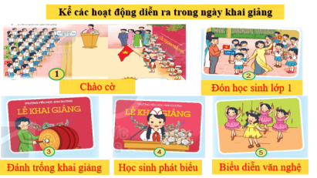  Hình thức: Thảo luận nhóm 4, trò chơi “ Tiếp sức” | - GV cho HS quan sát các bức tranh SGK trang 24, 25 và thảo luận  nhóm 4. Kể các hoạt động diễn ra trong ngày khai gảng.  - GV tổ chức cho HS chơi trò chơi tiếp sức.  - GV chốt.  GV hỏi:  - Các con có nhận xét gì về sự tham gia của các bạn trong ngày khai giảng?  - GV chuyển ý sang hoạt động 2. | - HS thảo luận nhóm 4.  - 2 đội chơi  - HS lắng nghe  - 4 HS trả lời
 | Hoạt động 2: Ý nghĩa của ngày khai giảng.  Mục tiêu: Nêu được ý nghĩa của ngày khai giảng.  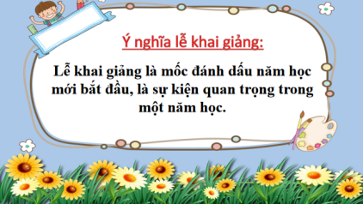  Hình thức: Nhóm đôi, hỏi đáp | - GV cho HS thảo luận nhóm đôi.  - GV cho từng cặp đôi trình bày theo hình thức hỏi đáp.  - GV cho HS xem Clip về ý nghĩa ngày khai giảng.  - GV nhận xét, tổng hợp ý kiến.  - GV chốt chuyển ý. | - HS thảo luận nhóm đôi.  - Các nhóm trình bày.  - HS xem  - HS lắng nghe
10’ | 3. Thực hành: Kể các hoạt động diễn ra trong buổi khai giảng ở trường em.  Mục tiêu: HS kể được những hoạt động trong lễ khai giảng của trường mình và nói được cảm nhận của bản thân trong sự kiện đó.  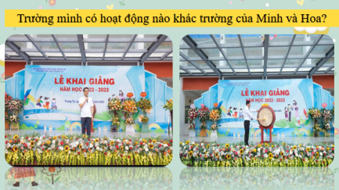  Hình thức: cá nhân, trò chơi “ Chuyền bóng” | - Cho hs xem 1 số hình ảnh về lễ KG của trường.  - GV cho HS kể lại các hoạt động trong lễ khai giảng bằng trò chơi “ Chuyền bóng”  - GV nhận xét chốt  GV hỏi:  - Trường mình có hoạt động nào khác với trường của Minh và Hoa?  - Cảm xúc các con thế nào khi dự lễ khai giảng?  - Các con có mong ước gì trong năm học mới này?  - Để đạt được ước mong đó con cần làm gì?  - GV nhận xét chốt kiến thức bài học. | - HS xem  - HS chơi  - HS lắng nghe và trả lời.  - HS viết điều muốn nói vào chiếc lá thông điệp.
2’ | 4. Củng cố, dặn dò:  Mục tiêu: Củng cố lại kiến thức đã học | - Dặn dò học sinh vẽ hoạt động được tham gia trong lễ KG chuẩn bị tiết 2. | - HS lắng nghe

Rút kinh nghiệm sau tiết dạy:
….……………………………………………………………………………………………………………………………………………………………………………………………………………………………………………………………………………………

